VISPĀRĪGIE NOTEIKUMI
Kokvilnas autiņi
- PIELIETOJUMS
Kokvilnas autiņi paredzēti valsts apdraudējuma gadījumā atbilstoši Ministru kabineta 2024. gada 26. marta noteikumiem Nr. 185 “Noteikumi par iedzīvotāju nodrošināšanu ar pirmās nepieciešamības precēm valsts apdraudējuma gadījumā”, zīdaiņiem līdz 2 gadu vecumam. Prece ir paredzēta uzglabāšanai noliktavā uz paletēm, tādēļ būtiska nozīme ir katras atsevišķas vienības un preču apjoma iesaiņojuma noturībai pret klimatiskajiem apstākļiem. Būtisks ir preces un preču kopuma kompaktums uzglabāšanas, pārvietošanas, izdales procesa laikā.
- PAMATMATERIĀLS
  - Kokvilna 100%.
- KOMPLEKTĀCIJA UN SAVIETOJAMĪBA
  - Autiņi ir sakomplektēti pa 3 gab. (vienībām) katrā iepakojumā.
- TEHNISKĀS PRASĪBAS UN KONSTRUKCIJAS APRAKSTS
  - Auduma blīvums 150 – 200 g/m².
- IZMĒRS UN SVARS
  - Autiņa aptuvenais izmērs ir 90 cm platumā, 90 cm garumā.

- MARĶĒJUMS
  - Iepakojuma iekšpusē jābūt drukātai etiķetei, uz kuras jābūt norādītai vismaz šādai informācijai:
    - Ražotāja nosaukums;
    - Izstrādājuma nosaukums;
    - Partijas numurs;
    - Izgatavošanas mēnesis un gads;
    - Pamatmateriālu sastāvs;
    - Kopšanas simboli un apraksts;
  - Etiķetē norādāmai informācijai jābūt atbilstoša izmēra un izkārtotai tā, lai to būtu viegli izlasīt un noskenēt.
- KRĀSA
  - Jebkāda krāsa. Katrs autiņš var būt atšķirīgā krāsā.
- APKOPES PRASĪBAS
  - Kopšanas simboli uz marķējuma.
- IEPAKOJUMS
  - Autiņi ir sakomplektēti pa 3 gab. (vienībām) katrā iepakojumā. Katrs komplekts jāievieto caurspīdīgā slēgtā, mitruma izturīgā plastikāta vai poliamīda maisā.
  - Uz iepakojuma tieši tieši vai ar uzlīmi ir norādīts ražotāja nosaukums, izstrādājuma nosaukums, svītrkods un QR kods.
  - Autiņi novietoti uz Eiropaletēm (EPAL 800 x 1200), autiņu apjoms uz paletes iesaiņots plastikāta saiņojamā materiālā. Autiņu apjomam uz katras paletes ir jābūt nomarķētam un labi saskatāmam:
    - LVA (Latvijas ISO Country code);
    - Ražotāja nosaukums;
    - Izstrādājuma nosaukums;
    - Partijas numurs;
    - Izgatavošanas mēnesis un gads;
    - Autiņu skaits uz Eiropaletes.

- UZGLABĀŠANAS UN GARANTIJAS PRASĪBAS
  - Autiņam, uzglabājot to oriģinālajā iepakojumā, jāspēj saglabāt savas īpašības un funkcijas bez papildus apkopes vismaz 10 gadus kopš pieņemšanas brīža normālos noliktavas apstākļos. Normāla noliktavas temperatūra var variēt no + 5° līdz +25° C ar relatīvo gaisa mitrumu no 35 līdz 70 %.
  - Garantijas laiks ne mazāk kā 2 gadi kopš preces pieņemšanas brīža.

- KVALITĀTES PRASĪBAS
  - Autiņa malas ir apšūtas, lai nodrošinātu auduma neiršanu lietošanas laikā.
  - Šuvumos nedrīkst rasties defekti: savilkumi vai caurcirtumi. Visu savienojošo šuvju galiem jābūt nostiprinātiem. Diegu galiem, nostiprinātiem un nogrieztiem. Nedrīkst būt netīrumi (putekļi, smiltis, šķidrumu, mikroorganismu radīti traipi), neparedzētu komponenšu atdalīšanās, nodilumi vai cita veida neregularitātes vai deformācijas.
  - Gatavā izstrādājuma taktilajām, kopjamības, izmēru stabilitātes, fizikāli mehāniskās ilgizturības un krāsojuma noturības īpašībām jāatbilst prasītajam kvalitātes līmenim visu paredzēto garantijas laiku.
  - Nekvalitatīvās preces nomaiņa jānodrošina ne ilgāk kā mēneša laikā no pretenzijas saņemšanas dienas.

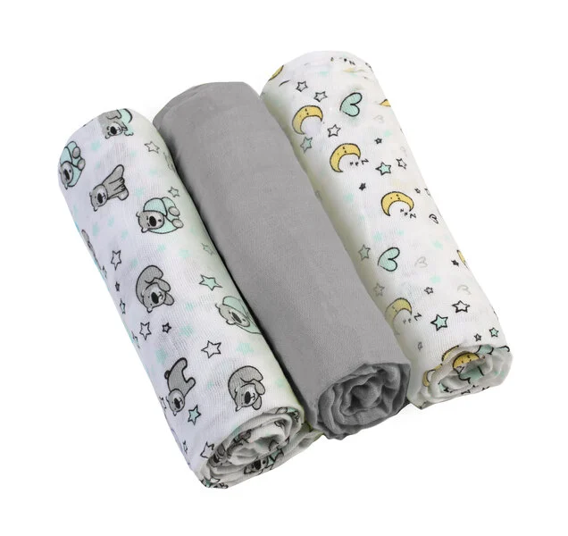
Ilustrācija 1: Kokvilnas autiņi. Attēlam ir informatīva nozīme

